ОБРАЗЦЫ БИЛЕТОВ

Образец билета. Лицевая и оборотная сторона

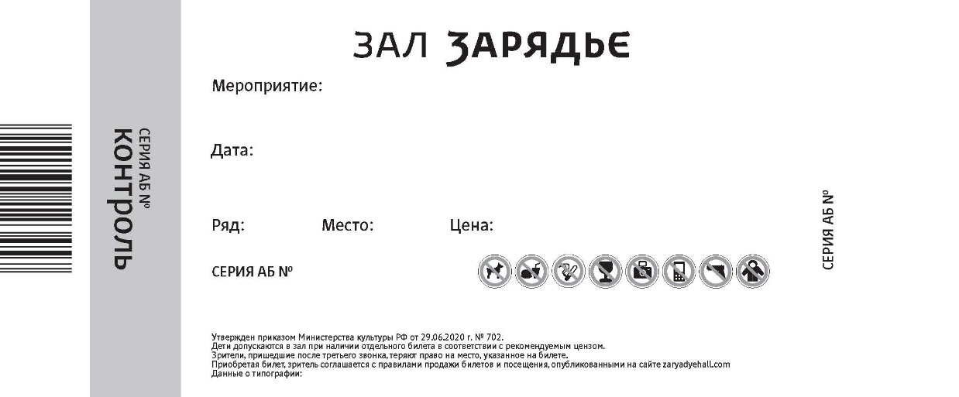

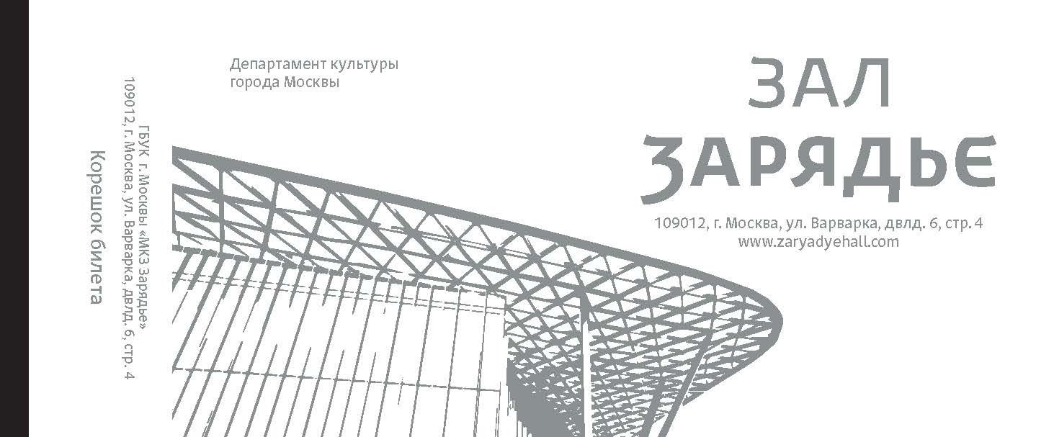

Образец электронного билета Агента

